中国海洋大学2025年教职工趣味运动会竞赛规程

一、比赛项目及办法
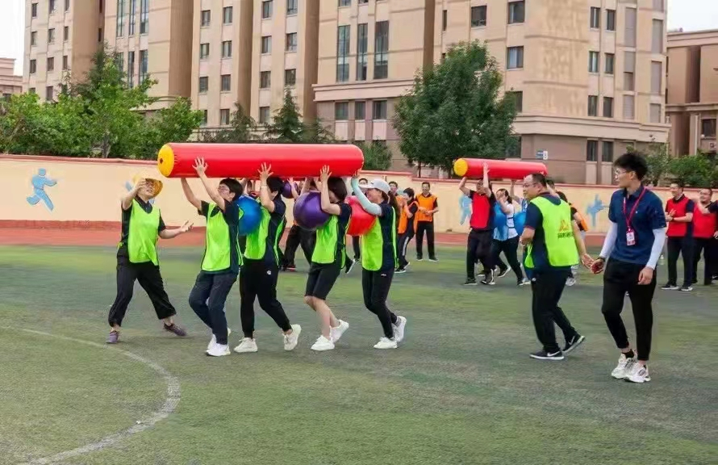
【项 目 一】齐心协力
【参赛人数】每队10人，女士不
少于4人，平均分成两组
【比赛器材】特制道具
【比赛方法】
比赛开始前，5名参赛队员夹瑜伽球，手举充气柱，计时开始向终点出发，赛程30米。过程中充气柱和瑜伽球不得掉落，到达终点后将器械交给第二组，以此类推，用时少的队伍名次列前。
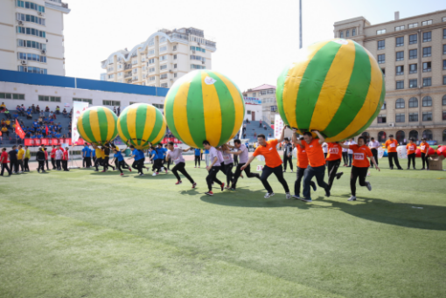
【项 目 二】鸿运当头
【参赛人数】每队10人
5男5女 采用接力形式进行
【比赛器材】特质充气道具
【比赛方法】
比赛开始前，5名队员托举比赛器材过肩立于起跑线后。裁判发令后，5名队员通过协作配合，使比赛器材在跑道上行进，赛程为40米。到达终点后将器械交给第二组队员，以各参赛队所用比赛器材全部通过终点线所在垂直平面为计时停止，用时少者名次列前。

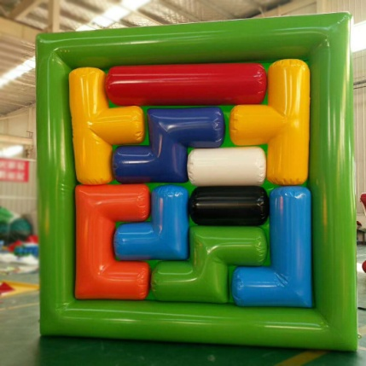
【项 目 三】智慧比拼
【参赛人数】每队12人 ，女士不
少于4人 。
【比赛器材】大型充气俄罗斯方块
【比赛方法】
比赛开始前，12名队员同立于方框一端30米处，裁判发令后，采取接力方式，一人一次只携带一块方块，将方框填满，剩余2名队员将器材立起，计时停止。用时少者名次列前。
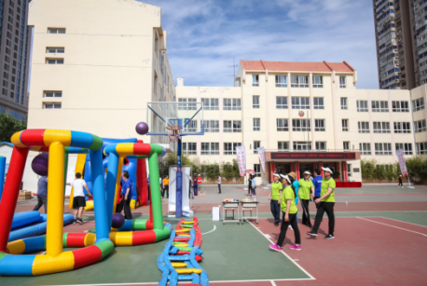
【项 目 四】超级NBA
【参赛人数】每队12人，
女士不少于4人
【比赛器材】专用道具
【比赛方法】
参赛队员比赛开始前站在投掷线后一路纵队，每人1次机会，投中1次积1分，全队乘积累加，得分高者名次列前。比赛采用计时和计分同时进行的方式，分数相同看完成时间，时间短者名次列前。
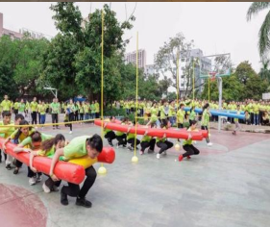
【项目五】奋进一流
【参赛人数】每队12人，女士不
少于4人，平均分成两组
【比赛器材】特制道具
【比赛方法】
比赛开始前, 参赛员进入到比赛器材内,双手握住器材外部并抬起。裁判发令后，参赛队员通过协作配合抬着比赛器材在跑道上行进，过程中需通过障碍，赛程40米。到达终点后将器械交给第二组队员，以各参赛队所用比赛器材全部通过终点线所在垂直平面为计时停止，用时少者名次列前。

二、奖励办法
1.团体总分：以各队单项得分之和计算名次，团体总分多者名次列前，若有两队或两队以上得分相等，则以单项第一名多者名次列前，依此类推。
2.单项得分：崂山校区录取前十名，按照11、9、8、7、6、5、4、3、2、1计入总成绩；鱼山校区和西海岸校区录取前六名，按照7、5、4、3、2、1计入总成绩（不足6支队伍则按实际参加队伍数量录取）。如果分数相同看第一名个数，以此列推直至决出名次。
3.奖项设立：本次趣味运动会只设团体奖，不设单项奖;崂山校区比赛拟设一等奖2个、二等奖3个、三等奖5个（参赛队须为7支以上）。鱼山校区、西海岸校区根据报名参赛队数量情况确定最终奖项，报名参赛队数量4支时，则该校区设一、二等奖各1个；报名参赛队数量为5到7（含）支时，则该校区设一、二、三等奖各1个。
三、比赛场地示意图
主席台
西
观众休息区
观众休息区
1号场地

2号场地

4号场地

开幕式列队位置
3号场地

